Estrategia y modelado de proceso para la creación de plataforma web de promoción y difusión de profesionales del deporte
Francisco Javier Calderón Navarro

01/07/2015

Informe de Actividad de Graduación para optar al Grado de
Magíster en Tecnologías de la Información y Gestión.

Profesor Supervisor
RODRIGO SANDOVAL URRICH

Tabla de contenido

1 Introducción 3
2 Descripción detallada y levantamiento del problema 4
3 Definiciones teóricas 5
4 Aplicación de las técnicas, recomendaciones 9
4.1 Estrategia 9
4.1.1 Declaraciones Fundamentales de la Empresa 10
4.1.2 Declaraciones de Operación 15
4.1.3 Diagnóstico del Sistema Entorno 26
4.1.4 Diagnóstico del Sistema Organización 32
4.1.5 Plan Estratégico 46
4.2 Proceso Postulación y Alta de Profesional 51
4.2.1 Matriz de descubrimiento 51
4.2.2 SIPOC 52
4.2.3 RECI 53
4.2.4 Modelo Postulación y Alta de Profesional 54
4.2.5 Métricas 55
5 Resultados esperados 60
6 Conclusiones 60

RESUMEN

El presente trabajo pretende establecer los cimientos del emprendimiento bautizado Bodyflex, el cual, tiene por propósito, promocionar a profesionales del deporte por medio de su plataforma web, en esta plataforma, un suscriptor que requiere de asesoría deportiva podrá encontrar y contratar los servicios de un determinado profesional del deporte según su perfil de especialización (estudios y experiencia), en la plataforma, el profesional contará con un perfil web por medio del cual interactuará con la comunidad, compartirá conocimiento por medio artículos relevantes, publicará eventos en los que participará o ha participado, mostrará información académica y experiencia profesional además de compartir fotografías y videos, información que permitirá a un suscriptor hacerse una idea del perfil del profesional candidato a contratar.

Introducción

Hoy en día la prevención de enfermedades es un factor cada vez más preocupante para comunidad, mejorar nuestra salud, nuestro ánimo y fortalecer nuestro sistema inmunitario nos motivan a buscar diferentes alternativas para mejorar nuestra condición, podríamos mencionar una alimentación sana y balanceada, realizar actividad física, dejar vicios o prácticas nocivas, preferir alternativas naturales ya sea en suplementación alimenticia o terapias médicas alternativas no invasivas y no toxicas, etc.

Es sabido que la práctica de actividades deportivas o entrenamiento físico dentro de nuestras vidas conlleva evidentes retribuciones a nuestra salud física y mental, ayudando a la prevención, desarrollo y rehabilitación de la salud, esta información, masificada, entendida y aceptada por la comunidad, hace que cada vez más personas de todas las edades encuentren en el deporte un aliado más que los ayude a cumplir sus propósitos de salud y bienestar.

La motivación de querer realizar alguna actividad física lleva a la comunidad a informarse sobre deportes, disciplinas y actividades que podrían realizar, tales actividades, además de contribuir a su salud física, también contribuirían a su salud mental, disipando el estrés, mejorando el ánimo y enfrentando su día a día de mejor manera, pero si bien existen innumerables disciplinas deportivas que se podrían realizar, el espectro disminuye sustancialmente al considerar las limitaciones de tiempo y dinero, no me cabe duda que mucha gente se enamoraría del alpinismo, pero echaría por la borda la idea al considerar el tiempo y costo de practicar esta linda disciplina.

En base a lo anterior, se hace indispensable contar con una alternativa deportiva cómoda, segura y al alcance del bolsillo, considerando las limitaciones propias de quien debe trabajar, cumplir horarios y con su familia, dentro de este escenario tenemos como alternativa los gimnasios, que últimamente proliferan, con gran cantidad de disciplinas a practicar como el powerbuilding, baile entretenido, BodyPump, CrossFit, Spinning entre otros muchos, la gran interrogante aquí es ¿Quién hace posible el entrenamiento deportivo? podemos contar con ingentes inversiones en gimnasios y múltiples disciplinas, pero el eslabón entre el lugar donde se practica y la disciplina practicada son los profesionales del deporte, son ellos quienes crean los planes de entrenamiento, quienes evalúan el estatus actual y progreso de un alumno, quienes desarrollan rutinas de ejercicios dependiendo de las características del alumno y requerimientos, su profundo conocimiento del deporte y disciplinas asociadas lo convierten en el profesional protagonista en este contexto y para este emprendimiento.

Para concluir, este emprendimiento pretende construir un canal de comunicación web, en donde profesionales del deporte, especializados en diversas disciplinas, puedan asesorar a la comunidad que requiere y busca conocimiento, experiencia y profesionales que cumplan con determinadas condiciones de especialidad, trayectoria, formación y experiencia.

Descripción detallada y levantamiento del problema

Este emprendimiento llamado Bodyflex es un E.I.R.L. creada a mediados del año 2014 y tiene por propósito convertirse en el portal de los profesionales del deporte mediante la promoción y difusión de profesionales por medio de su plataforma web, en la actividad de graduación, se establecerán las bases estratégicas, de procesos y la implementación del módulo web Profesionales del presente emprendimiento.

Los profesionales del deporte representan un grupo de profesionales altamente capacitados, quienes se forman en universidades, institutos profesionales y centros de formación técnica, carreras que oscilan entre 6 y 12 semestres, hoy en día, existe preocupación en la ciudadanía por el cuidado de la salud, temas como la alimentación, el descanso y el ejercicio están cobrando cada vez mayor relevancia, ayudan a mejorar la calidad de vida y prevenir enfermedades, en este ámbito, los profesionales del deporte cobran cada vez más mayor relevancia teniendo un papel de asesores deportivos, es común verlos desempeñarse mayoritariamente en colegios y gimnasios, para efecto de este proyecto nuestra oferta de valor va dirigida a los profesionales que prestan asesoría profesional en gimnasios como entrenadores personales.

Los profesionales que se desempeñan en gimnasios deben crear planes de entrenamiento para los socios en base a una evaluación preliminar, esta evaluación, y posterior plan de entrenamiento, se realiza mensualmente a pedido de los socios de la institución deportiva y se encuentra dentro del costo de suscripción, por lo que el profesional no recibe una remuneración extra por realizar dicha labor y el socio no debe pagar por ella, los socios están suscritos mediante planes anuales o semestrales, lo que les permite entrenar en estos centros deportivos a la tutela de los profesionales del deporte que ejercen en la institución.

El socio del centro deportivo, al pertenecer a la institución, tiene opción de contratar los servicios profesionales de los entrenadores que pertenecen al recinto y ser entrenados en el mismo, existen varios factores que imposibilitan la contratación del profesional como la precondición de socio, la rigurosidad de la oferta, los valores asociados que son impuestos por el centro deportivo y el porcentaje con que se queda la institución al existir contratación del profesional (50%).

En base a las dificultades a las que se enfrentan los profesionales del deporte para ofrecer asesoría deportiva, y considerando su condición de profesionales mal remunerados (www.mifuturo.cl), es que se hace necesario contar con un canal especializado que permita el libre encuentro entre los profesionales y quienes requieren asesoría deportiva, evitando imposiciones y limitaciones, en donde el cliente posea un amplio poder de decisión en base a información y cuente con variadas ofertas en base a gustos y preferencias, en donde los profesionales del deporte puedan mostrarse a la comunidad en base a sus características y nivel de especialización, donde puedan formular ofertas con mayor libertad y flexibilidad, esto es Bodyflex, un portal web especializado en promocionar profesionales del deporte.

Definiciones teóricas

  - Modelo Sistémico de Gestión Estratégica

El Modelo de gestión estratégica propuesto observa la gestión de organizaciones como un Macro Sistema compuesto por el Sistema Entorno y el Sistema Organización, cada sistema es un conjunto de entidades, objetos, ideas, en relaciones estables de interdependencia con otros sistemas y con sus elementos componentes con el objeto de lograr determinados propósitos y resultados, las ventajas del modelo MSGE son:

- Aplicar el Enfoque Sistémico que implica observar las organizaciones y su gestión como un macro sistema, en relaciones de interdependencia, aplicar el pensamiento sistémico e innovar con tecnologías de componentes de la gestión moderna.

- El enfoque sistémico mira el mundo en término de relaciones. Son las relaciones y en especial su dinámica lo que define a un sistema, su carácter resulta del tipo de acciones y relaciones que establezca.

- La totalidad no logra ser cabalmente entendida con el conocimiento de sus partes componentes. El operar de la totalidad guarda relación con la manera como las partes se relacionan entre sí. Es en su dinámica de relaciones que logramos comprender tanto el operar de la totalidad como el carácter mismo de sus partes.

- El enfoque sistémico procura explicar el comportamiento de un determinado fenómeno a través del comportamiento de otros fenómenos que entran en relación con el primero. En la dinámica de relaciones entre entidades diversas muchas veces acontece que los roles de causa y efecto se intercambian. La primera cualidad de la red de relaciones es su no linealidad, va en todas direcciones.

- Lo planteado en los puntos anteriores muestra las limitaciones del análisis y enfatiza que lo importante en un sistema no son sólo sus componentes sino la particular dinámica que éstos desarrollan entre sí. No tiene sentido examinar un determinado elemento abstraído de su red de relaciones con otros componentes. No es posible hacer descender la mirada al nivel de los componentes sin perder de vista la totalidad de la que son parte. La mirada de conjunto (Visión de helicóptero) es un rasgo característico del enfoque sistémico.

  - Diagnóstico del Sistema Entorno

El Sistema Entorno lo componen el Entorno Macro y el Entorno Sectorial y el propósito de estos es señalar el contexto o ambiente de negocios en el cuál actúa la organización y los desafíos que le impone el entorno, las oportunidades y amenazas provenientes de las situaciones P.E.S.T.A, de las Condiciones y posibilidades existentes en el entorno y los desafíos que el sistema entorno le presenta a la empresa.

  - Determinación de las Condiciones en que se Desarrolla la Gestión Empresa

Las condiciones del entorno son generadas por las Situaciones y la estructura del sector, el aporte más relevante para identificar las condiciones es el Modelo de las 5 Fuerzas de M. Porter, la estructura del sector determina “el atractivo del sector” en términos de la Rentabilidad de largo plazo susceptible de obtener.

Lo óptimo para las Organizaciones respecto de la rentabilidad a alcanzar es que no haya amenaza de nuevos ingresos, que no exista rivalidad entre los competidores existentes, que no existan productos sustitutos, y que los Proveedores y Clientes no tengan ningún poder negociador.

  - Modelo de Red de Valor identificación posibilidades existentes en la Empresa

Este modelo fue propuesto por los profesores de las universidades de Harvard y Yale, Adam Branderburguer y Barry Nalebuff. Amplía el modelo de Las 5 fuerzas incorporando a los Complementadores y permite comprender las oportunidades de cooperación que existen en un sector.

Según estos autores las empresas Interactúan en relaciones simultáneas de Competencia y Cooperación con sus Proveedores, Clientes, Competidores y Complementadores (son empresas que ofrecen productos distintos a los nuestros pero usan el nuestro en su Producción). Si a los Complementadores les va bien a nuestra empresa también.

Sistema Entorno 1

Sistema Organización 1

  - Diagnóstico Interno

Tiene como Propósito Identificar las debilidades existentes en los procesos de gestión, las fortalezas o capacidades distintivas de la gestión de la empresa para sustentar la elección de la estrategia.

Este diagnóstico incluye la evaluación de los procesos de negocios, los procesos de apoyo y los Directivos y de capacidad de acción.

El Diagnóstico Interno incluye los principales procesos de gestión para hacer frente a los desafíos del sistema entorno y dar soporte a la estrategia que se elija para agregar valor a los Clientes e Interesados clave y posibilite el logro de los resultados esperados por la Empresa.

  - Modelo de Negocio

El Modelo de Negocio es una herramienta de gestión utilizada para describir la lógica del negocio de una empresa y permite especificar la forma como la empresa crea valor para sus clientes objetivo, los procesos y recursos clave que utiliza y la forma como obtiene la rentabilidad.

Su objetivo es especificar en forma simple el modelo de negocio de la empresa, este modelo es también muy útil para reformular el modelo de negocio en uso, esta herramienta permite identificar y especificar sistemáticamente los elementos que componen el modelo de negocio.

  - Método Canvas

Planilla simplificada de Modelo de Negocio denominada MÉTODO CANVAS, su objetivo es especificar en forma simple el modelo de negocio de la empresa, este modelo es también útil para reformular el modelo de negocio en uso.

En su aspecto fundamental esta herramienta permite identificar y especificar sistemáticamente los elementos que componen el Modelo de negocio, consiste en dividir el proyecto organizacional en nueve módulos básicos que explican el proceso de cómo una empresa genera ingresos. Estos nueve bloques interactúan entre sí para obtener como resultado diferentes formas de hacer rentable la empresa.

Como resultado de lo anterior, se especifica la oferta de valor ofrecida a los tipos de Clientes objetivos (segmentación), los canales de distribución y las relaciones con ellos, se determinan las fuentes de ingresos y costos y especifican las capacidades, recursos y alianzas necesarias para operar y actividades o procesos esenciales que es necesario ejecutar.

Aplicación de las técnicas, recomendaciones

Estrategia

Para la implementación de la estrategia corporativa utilizaremos el modelo sistémico de gestión estratégica (MSGE), primero estableceremos las declaraciones fundamentales de la organización, que incluye, la propuesta de valor, a quien va dirigida esta propuesta y los propósitos organizacionales, luego estableceremos las declaraciones de operación, que incluyen los resultados esperados por temas estratégicos, luego, determinaremos las actividades necesarias para conseguir los resultados esperados, las cuales serán agrupadas en procesos y estos estarán contenidos en unidades de gestión, esto se denomina organización de las acciones, estableceremos la capacidad de acción finalizando con el modelo de negocio.

Luego de realizado lo anterior, procedemos a realizar los diagnósticos al sistema entorno y organización. En el análisis del sistema entorno, determinaremos oportunidades y amenazas del entorno macro y desafíos de cada uno de los 5 temas estratégicos y procesos de capacidad de acción. En análisis del sistema organización, identificamos las capacidades distintivas y debilidades de la gestión de los procesos clave para decidir el tipo de estrategia susceptible de formular.

Para finalizar, teniendo en consideración el resultado de los análisis anteriores, seleccionaremos una de las estrategias genéricas, estableciendo el mapa estratégico y de causa y efecto, para finalizar con el plan estratégico que establecerá las iniciativas requeridas para cumplir los objetivos estratégicos establecidos.

Declaraciones Fundamentales de la Empresa

Comenzaremos el análisis estableciendo las declaraciones fundamentales de la organización, propuesta de valor, a quienes dirigimos nuestra oferta de valor y propósitos organizacionales, nuestra hora de ruta se establece como muestra la figura.

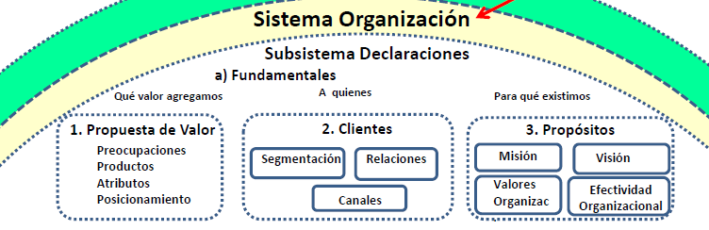

Propuesta de Valor

Bodyflex tiene por propósito promocionar a profesionales del deporte por medio de su plataforma web, en ella, un suscriptor que requiere asesoría deportiva podrá encontrar y contratar los servicios de un determinado profesional según su perfil de especialización (estudios y experiencia), en la plataforma, el profesional contará con un perfil web por medio del cual podrá interactuar con la comunidad, compartir información por medio artículos relevantes, publicar eventos en los que participará o ha participado, mostrar su información académica y experiencia profesional, compartir fotografías y videos, el perfil profesional web está altamente integrado con redes sociales lo que dará amplia difusión a las actividades del profesional, además de proporcionar información relevante que permitirá a un suscriptor hacerse una idea del perfil del profesional candidato a contratar.

Para obtener una mejor perspectiva del valor que provee Bodyflex es preferible observar desde el prisma de cada uno de los interesados:

  - Desde la perspectiva de quien contrata asesoría profesional (Suscriptor)
- Alta concentración de profesionales del deporte en un portal web.
- Profesionales perfilados lo que facilita la selección.
- Gran cantidad de información publicada por los profesionales.
- Interacción con los especialistas por medio de la plataforma.
- Venta de productos deportivos.
- Contratación de servicios deportivos.
- Facilidad de pago por medio del portal

  - Desde la perspectiva de quien provee la asesoría (Profesional del deporte)
- Portal especializado en profesionales del deporte.
- Para pertenecer a la comunidad se requiere aprobar un proceso de selección.
- Sitio web posicionado en donde podrán ser fácilmente encontrados.
- Plataforma tecnológica amigable que cumple con el objetivo de promocionar.
- Posibilidad de escribir artículos, logra visualización hacia la comunidad y la web.
- Al pertenecer a la comunidad accederá variedad de productos y servicios.
- Oportunidad de emprender al representar marca.
- Plataforma integrada con redes sociales lo que facilita su promoción y difusión.
- Servicio 100% gratuito.

Clientes

Nuestros clientes corresponden a todos los profesionales del deporte que ofrezcan asesoría deportiva, y a todos los suscriptores del portal que requieren de asesoría profesional por parte de un profesional del deporte.

  - Segmentación (¿A quiénes dirigiremos nuestra oferta?)

Nuestros productos y servicios están dirigidos tanto a los profesionales del deporte que se encuentren en posesión de un título técnico, profesional, grado académico o certificación a fin con capacidad de instruir deportivamente, como a suscriptores del portal web que requieran información, productos o asesoría profesional.

  - ¿Cómo hacemos conocidos nuestros productos y servicios?

Nuestros productos y servicios se harán conocidos por medio de los canales internet y presencial, por medio del canal internet, realizaremos tareas de posicionamiento web con propósito de que tanto los artículos escritos por los profesionales así como el portal web sean fácilmente encontrados al realizar búsquedas, contrataremos los servicios de Google AdWords y utilizaremos la API de Facebook y twitter para que cuando un profesional escriba un nuevo artículo, este sea publicado inmediatamente en su perfil, el cual será visto por sus contactos los que finalmente visitarán el sitio. Por medio del canal presencial, asistiremos a eventos deportivos, gimnasios y centros educacionales donde se entregarán instructivos para informar sobre los servicios y productos proporcionados, otra vía será por medio de los profesionales pertenecientes a nuestra comunidad utilizando el boca a boca.

  - Relaciones con el cliente

La relación con los clientes se realizará por medio del portal web, si se trata de un profesional del deporte, la comunicación será por medio de la intranet, si se trata de un suscriptor, la comunicación será por medio de correos electrónicos, cuando visiten el portal web por medio de módulos destinados específicamente a este propósito.

  - Canales de distribución

Los servicios prestados por Bodyflex hacia los profesionales del deporte corresponden a la promoción y difusión del profesional por medio de su plataforma web y los servicios de producción audiovisual, los servicios de promoción y difusión se realizarán 100% vía web y la producción audiovisual debe ser presencial. En cuanto a los productos Bodyflex, estos podrán ser adquiridos tanto por medio de un representante (un profesional del deporte) de forma presencial o bien pueden ser adquiridos por medio del portal realizando un pago en línea y siendo despachados a su lugar de destino.

Propósitos

  - Misión
Somos un conjunto de profesionales que siente pasión por el deporte, nos dedicamos a promocionar, difundir e inspirar las buenas prácticas con propósito de convertirnos en el referente deportivo de la comunidad.

  - Capital de marca
El capital de marca lo obtendremos cumpliendo fielmente con nuestra propuesta de valor, poniendo énfasis en los interesados clave correspondientes a los profesionales y suscriptores, proveedores y la comunidad en general, nuestros clientes corresponden a todo tipo de profesionales del deporte y quienes también contratan sus servicios (suscriptores), el capital de marca lo obtendremos dedicándonos fielmente a cumplir con las características del servicio en nuestra propuesta de valor, tanto desde la perspectiva del profesional como la del suscriptor, aportando a la comunidad y al medio deportivo.

  - Valores
- Pasión por el deporte
Valoramos la pasión por el deporte, elemento motivador y esperanzador, generador de fuerza, vigor, salud y juventud, característico de nuestro ser.

- Pasión por el cliente
Valoramos la pasión por el cliente, lo demostramos con una entrega cumplidora y honesta, involucrándonos con sus metas las nuestras y comprometiéndonos con ellas.

- Cumplimiento de compromisos
Valoramos el cumplimiento compromisos, por lo que somos directos y honestos en comunicar y negociar oportunamente, porque lo más importante es ayudar a lograr las metas de nuestros clientes contribuyendo con nuestro profesionalismo y experiencia a complementarlas, mejorarlas o reformularlas si es necesario.

- Liderazgo compartido
Valoramos el en equipo de forma proactiva porque nos permite identificar, aprovechar oportunidades y enfrentar los desafíos con lo cual cumpliremos cualquier meta propuesta.

- Franqueza Gentil
Valoramos escuchar con apertura, hablar con franqueza y exponer los temas que consideremos necesarios que debamos resolver, esta actitud y honestidad nos ayudará a fortalecer nuestras relaciones.

- Integridad y Ética
Valoramos que todas nuestras acciones sean transparentes, actuemos con honradez y rectitud tanto en el ámbito personal como profesional.

  - Visión de futuro
Aspiramos a convertirnos en el portal de los profesionales del deporte en Chile, proporcionando productos, servicios e información a la comunidad, contribuyendo al cumplimiento de los diversos objetivos de nuestros usuarios y profesionales, con lo que conseguiremos la satisfacción de nuestra comunidad y la sustentabilidad de organización.

Declaraciones de Operación

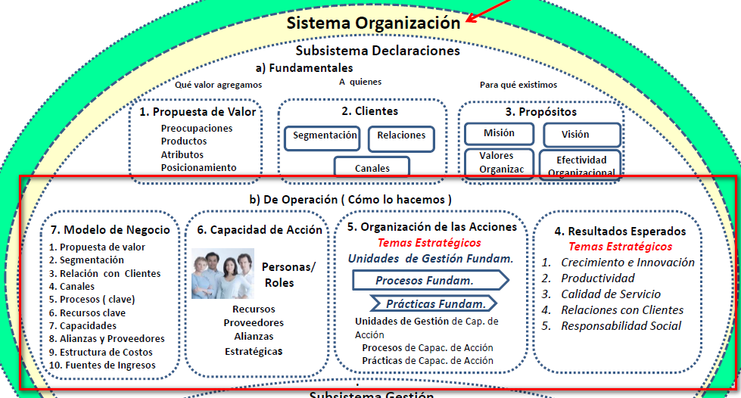

Resultados Esperados

Los resultados esperados de la empresa incluyen:
- Lograr los Propósitos organizacionales (Misión, Visión de Futuro Compartida, Valores Organizacionales y Efectividad Organizacional).
- Lograr los resultados del modelo de negocio definido.
- Enfrentar los desafíos que presenta el sistema entorno y el sistema organización.

  - Temas estratégicos
El MSGE establece 5 temas estratégicos en los cuales definir los resultados esperados y definir objetivos estratégicos de procesos para su logro.

  - Crecimiento e innovación
- Alta cantidad de profesionales y suscriptores inscritos
- Oferta de Servicios y productos novedosos y que se ajusten a las necesidades de la comunidad
- Múltiples canales y Alto nivel de ventas por canal
- Alta Interactividad de la plataforma
- Alta integración con redes sociales
- Facilidad de uso de la plataforma
- Contar con múltiples formas de pago

  - Productividad
- Explotar al máximo la plataforma para obtener el máximo beneficios

  - Calidad de servicio
- Alta estabilidad de la plataforma
- Bajo nivel de errores
- Soporte de ticket ante incidentes
- Compatibilidad con múltiples exploradores y dispositivos

  - Relación con el cliente
- Constante aprendizaje sobre el cliente
- Interactuar constantemente con nuestros cliente
- Segmentación de para orientar más efectivamente una mejor atención
- Como organización retener a los cliente correctos
- Como organización anticiparse a las necesidades del cliente
- Construir un modelo de negocio en donde todos nos beneficiemos

  - Responsabilidad social
- Gran concentración de conocimiento gratuito para compartir a la comunidad
- Organización de eventos deportivos a beneficencia
- Donación de insumos a organizaciones deportivas en zonas de bajos recursos
- Donación de becas para certificación de profesionales meritorios

Organización de las acciones

Para lograr los resultados esperados se requiere ejecutar actividades organizadas en procesos y unidades de gestión y asociados a temas estratégicos.

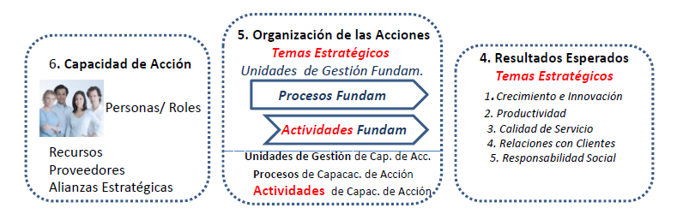

  - Prioridad de los Resultados

El modelo de operación es necesario leerlo de derecha a izquierda. Ello da cuenta que las prácticas deben ser evaluadas en función de los resultados que se alcanzan al ejecutarlas. Si los resultados que obtenemos no nos satisfacen implica que es necesario cambiar las prácticas (Aprendizaje de primer nivel), sin embargo, hay personas que aspiran a resultados distintos haciendo lo mimo. En estos casos se requiere un cambio de comportamiento (Aprendizaje de segundo nivel).

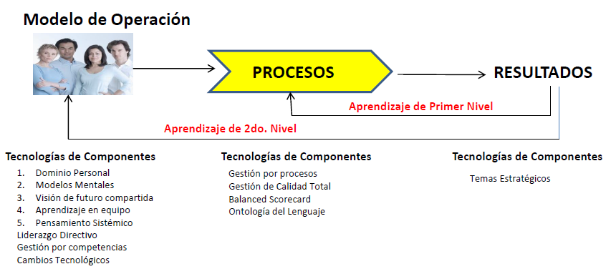
  - Relación resultados esperados y procesos identificados

A continuación visualizamos los procesos asociados a los resultados esperados por temas estratégicos, cada proceso debería obtener el resultado esperado.

  - Crecimiento e innovación

  - Productividad

  - Calidad de Servicio

  - Relación con el cliente

  - Responsabilidad social

  - Tipo de unidades de gestión y procesos

El modelo sistémico de gestión estratégica (MSGE) distingue 4 tipos de unidades de gestión y sus correspondientes tipos de proceso los cuales se han plasmado en el siguiente diagrama para este emprendimiento.

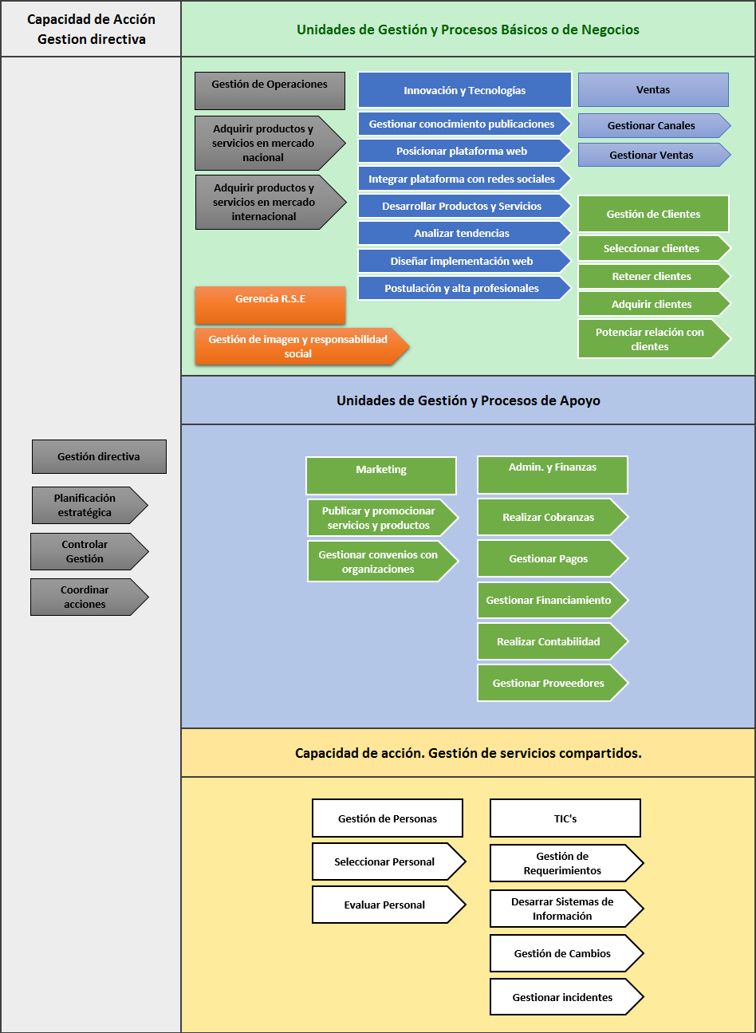

Capacidad de Acción

Son las capacidades y competencias, recursos, Proveedores y Alianzas necesarias para ejecutar los procesos y lograr los Resultados esperados.

  - Capacidades y competencias

Para el éxito de este emprendimiento se requiere de variados perfiles para facilitar el funcionamiento de la iniciativa, capacidades directivas, de gestión de proyectos, gestión de riesgos, planificación estratégica y por sobre todo conocimientos en tecnologías de la información debido a que todo el negocio será implementado por medio de una plataforma web, considerando que es un emprendimiento pequeño, pocas personas deberán contar con múltiples perfiles para poder conseguir los objetivos deseados.

  - Recursos

El principal recurso es el humano debido a que este recurso es el que tiene el conocimiento para llevar este emprendimiento a buen puerto, son quienes construirán la plataforma tecnológica que soportará el modelo de negocio, entre otras muchas actividades.

  - Proveedores y alianzas

Los proveedores se ubican tanto en Chile como en el extranjero, existen proveedores de productos y servicios, así como aliados estratégicos como nuestro productor audiovisual y nuestros proveedores en Asia.

Modelo de Negocio.

El modelo de negocios es usado como herramienta de gestión para describir la manera en que la empresa crea valor para sus clientes. El Modelo de Negocio define la propuesta de valor, los clientes objetivo y como nos relacionamos con ellos, cuál es la capacidad de acción (Competencias requeridas/ alianzas/ Proveedores /recursos claves), cuales son los procesos claves para que funcione la empresa, la estructura de costos y las fuentes de ingresos. Alexander Osterwalder creó una planilla simplificada del modelo de negocios que denominó “Método Canvas” la cual es utilizada desde el año 2008, esta plantilla consiste en dividir el proyecto organizacional en 9 módulos básicos que explican el proceso de cómo la empresa genera ingresos, estos nueve módulos interactúan entre sí para obtener como resultado diferentes formas de generarlos. A continuación se presenta el Diagrama Canvas original y en la siguiente el modelo adaptado al Modelo Sistémico de Gestión Estratégica (MSGE).

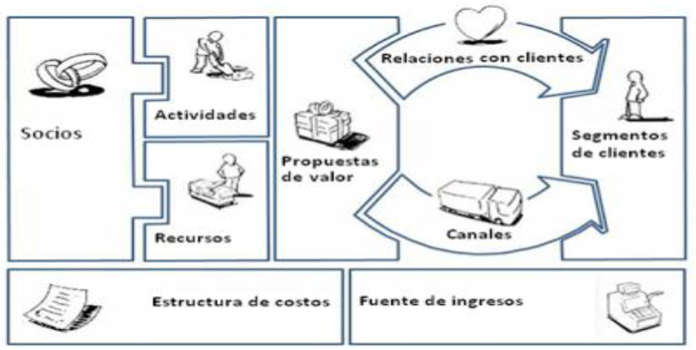

El MSGE utiliza el siguiente presente diagrama que se muestra a continuación para especificar el Modelo de Negocios de la empresa, y es una adaptación de la Planilla del Método Canvas.

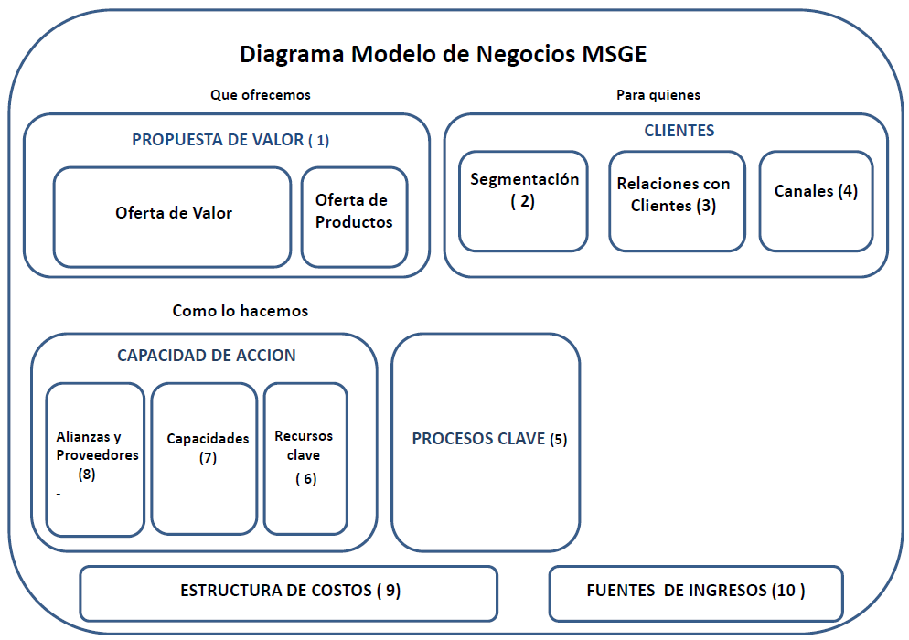

  - Canvas
Relación con clientes
La relación con los clientes será por medio de la plataforma web, tanto para profesionales como para suscriptores.

Segmentos de Cliente
Profesionales del deporte que ofrecen servicios de entrenamiento por la plataforma.
Personas que requieren asesoría profesional deportiva.

Propuesta de Valor
Promoción y difusión de profesionales del deporte por medio de plataforma web en donde estos podrán ofrecer sus servicios, compartir conocimiento por medio de artículos, mostrar fotografías y videos, publicar experiencia y estudios, todo en una misma plataforma.

Oferta de Producto
Plataforma web especializada y posicionada en donde ofrecer servicios profesionales a cambio de compartir conocimiento.

Capacidades
Capacidad de cotizar y negociar con proveedores en el extranjero
Capacidad de producción escénica
Capacidad de posicionamiento comunicacional
Capacidad en TIC´s para customización e integración de la plataforma

Canales
Correo electrónico, Plataforma web, Presencial por medio de los profesionales del deporte hacia sus clientes (suscriptores)

Recursos Clave
Plataforma web para promoción y difusión de profesionales, productos e información.
Personas especializadas en tecnología, periodismo y producción escénica

Procesos Clave
Postulación y alta de profesionales
Integrar plataforma con redes sociales
Posicionar plataforma web
Adquirir productos y servicios en mercado internacional

Fuentes de Ingreso
Venta de productos (internet y presencial)
Comisión por Producción audiovisual
Comisión por contratación de servicios

Estructura de costo
Dominio, hosting, patentes Transbanc, Google Adword

Alianzas y Proveedores
Principalmente Proveedores de productos en el extranjero y medios audiovisuales en Chile.

Diagnóstico del Sistema Entorno

El propósito de este análisis es conocer el contexto actual y tendencias que afectan a la Organización, esperando obtener las Oportunidades y Amenazas del Entorno Macro y Desafíos de cada uno de los 5 Temas Estratégicos y procesos de capacidad de acción.

  - Impacto de las Situaciones PESTA en el Entorno Sectorial.

Toda organización opera en un sector o industria, ejemplos un banco en el sector financiero, una universidad en el sector educación universitaria, una oficina de abogados en el sector servicios profesionales. Los cambios y tendencias en las situaciones PESTA del Entorno Macro afectan de distinta manera a los sectores de actividad, ejemplo una determinada política económica que implique una disminución del valor del dólar es una oportunidad para los importadores y una amenaza para los exportadores. Dadas las Situaciones PESTA del Entorno Macro que afectan a un determinado sector es necesario identificar las oportunidades y amenazas que generan y luego identificar los desafíos estratégicos que deben enfrentar las empresas del sector. La siguiente matriz la utilizaremos para registrar los desafíos provenientes de las situaciones PESTA e identificar el Tema Estratégico o el proceso de capacidad de acción implicado.

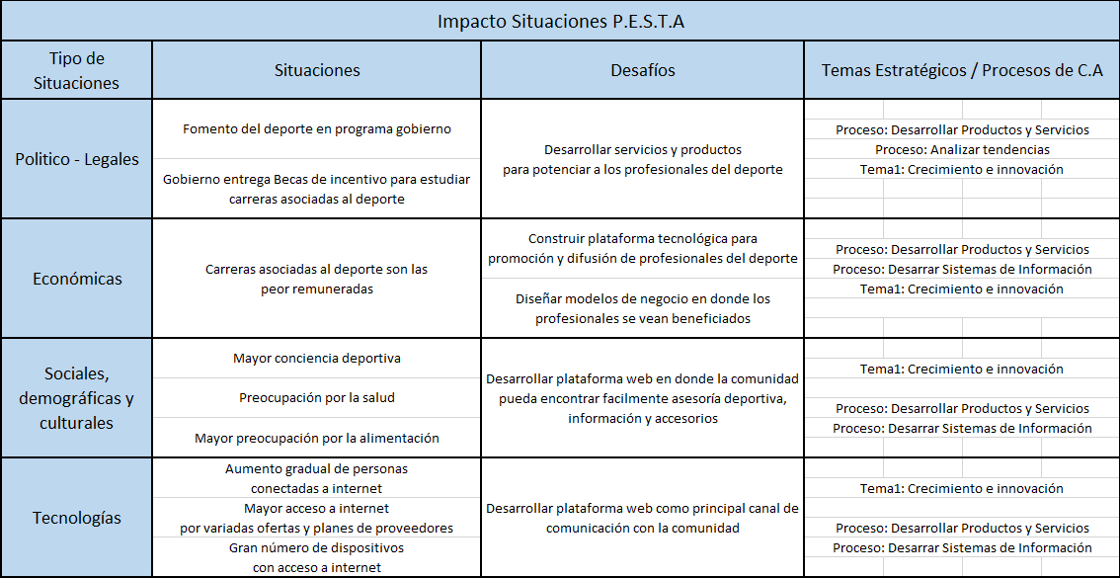

  - Condiciones de Satisfacción de los Clientes

Los Clientes o usuarios tienen preocupaciones, intereses, inquietudes, expectativas, insatisfacciones o necesidades que son cambiantes por el impacto de las situaciones PESTA. Los clientes o usuarios esperan las empresas se hagan cargo de sus preocupaciones, intereses o necesidades ofreciéndoles productos que satisfagan sus requerimientos o Condiciones de Satisfacción. Conocer y Cumplir las condiciones de satisfacción de los Clientes o Usuarios actuales y potenciales es fundamental para la sobrevivencia y crecimiento de las organizaciones, esta matriz se utiliza para registrar los resultados del diagnóstico de este tipo de condiciones que deben enfrentar las organizaciones.

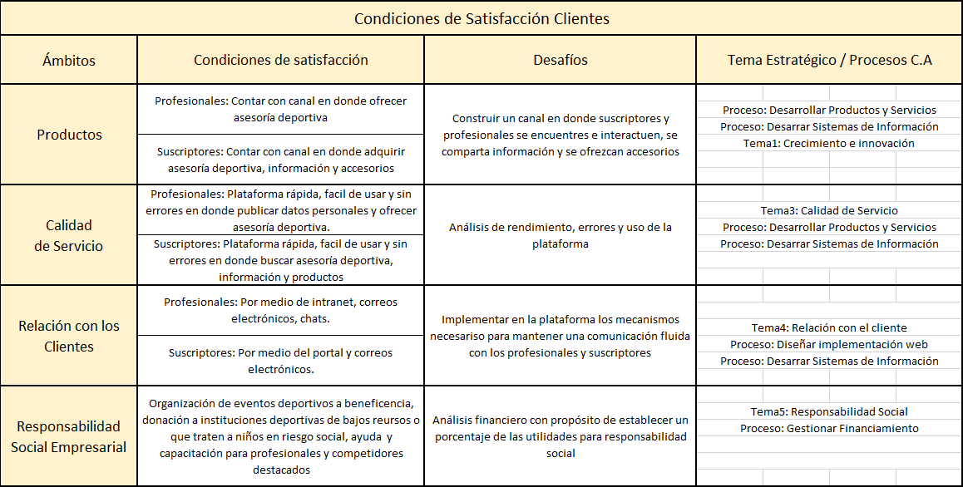
  - Condiciones de Operación

Las condiciones de operación de las organizaciones de un sector están determinadas por las Situaciones y Tendencias del Entorno Macro y por la Estructura del Sector. El aporte más relevante para conocer la Estructura de un Sector, es el Modelo de las 5 Fuerzas de Michael Porter. La estructura determina el “atractivo del sector” en Términos de la Rentabilidad de largo plazo susceptible de obtener en ese sector. Lo óptimo para las Organizaciones respecto de la rentabilidad es que no haya amenaza de nuevos ingresos, que no exista rivalidad entre los competidores, que no existan productos sustitutos, y que los Proveedores y Clientes no tengan ningún poder negociador.

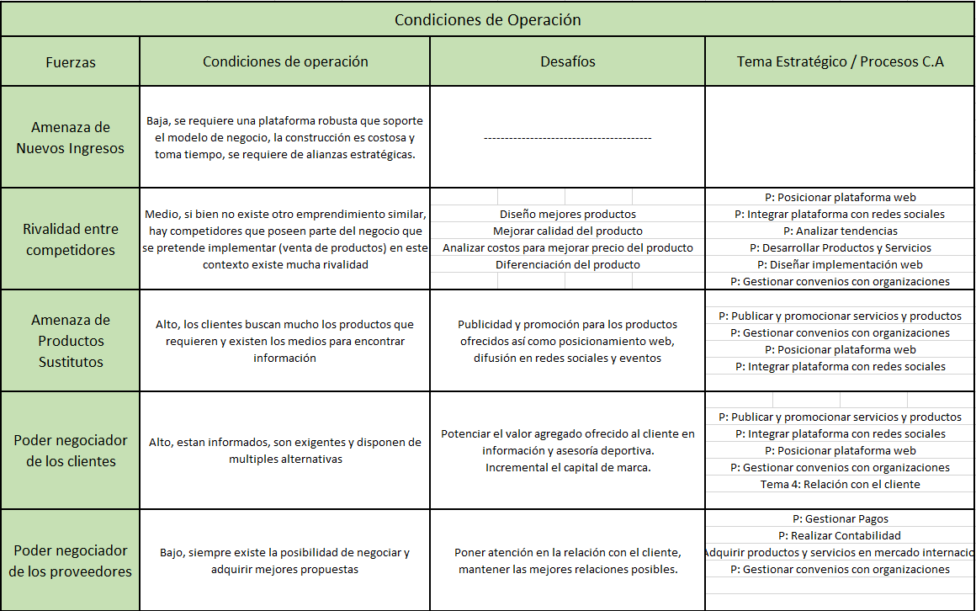

Condiciones de Posibilidades

  - Las posibilidades de colaboración que el sistema entorno ofrece a las organizaciones provienen fundamentalmente de las relaciones con los Actores del Sector.

  - Modelo Red de Valor
  - Según el modelo propuesto por los profesores de las universidades de Harvard y Yale, Adam Branderburguer y Barry Nalebuff, las empresas Interactúan en relaciones simultáneas de Competencia y Cooperación con sus Proveedores, Clientes, Competidores y Complementadores, Este modelo amplía el de Las 5 fuerzas incorporando a los Complementadores y permite comprender las posibilidades de cooperación que existen en un sector.

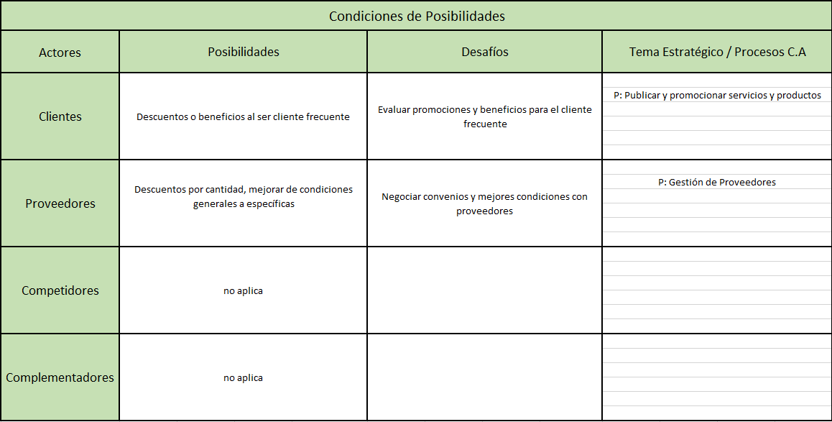

Resumen de desafíos temas estratégicos y procesos de Capacidad de Acción

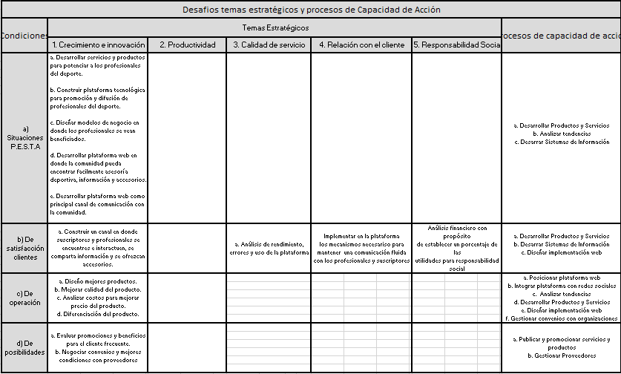

Comentarios al diagnóstico del sistema entorno

El análisis evidencia que existen múltiples posibilidades y condiciones para emprender en esta área, el desafío se encuentra en las condiciones de operación y satisfacción del cliente, por un lado, la satisfacción del cliente depende de un conjunto de servicios / benéficos que brindan una ventaja competitiva y un elemento diferenciador para quien los posee, pero por otra parte cumplir operativamente para suplir estar expectativas y necesidades demanda gran cantidad de esfuerzo que merece la pena para liderar en el mercado.

Diagnóstico del Sistema Organización

  - Este diagnóstico tiene por propósito identificar el tipo de estrategia genérica posible de implementar conociendo las debilidades y fortalezas de los procesos clave.

Evaluación de los Procesos de Gestión

Este diagnóstico tiene como propósito identificar los procesos de gestión que poseen fortalezas o características distintivas y los que presentan debilidades para elegir una estrategia de negocio que sea factibles de implementar. Se distinguen dos tipos de procesos críticos a evaluar, los fundamentales o de Negocio, relacionados con la Oferta de Valor de la empresa y su Misión y los procesos de Capacidad de Acción que son procesos de apoyo o servicios compartidos para lograr los objetivos de los procesos de negocio.

Procesos fundamentales Innovación y tecnologías
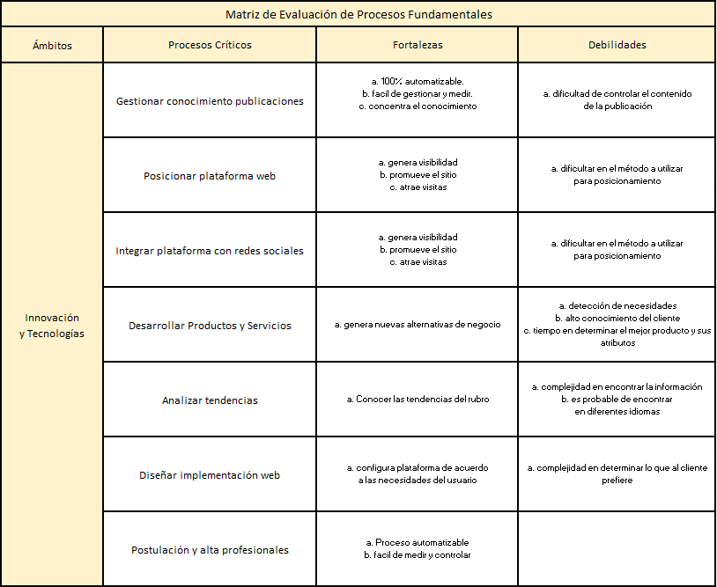

Procesos fundamentales Ventas

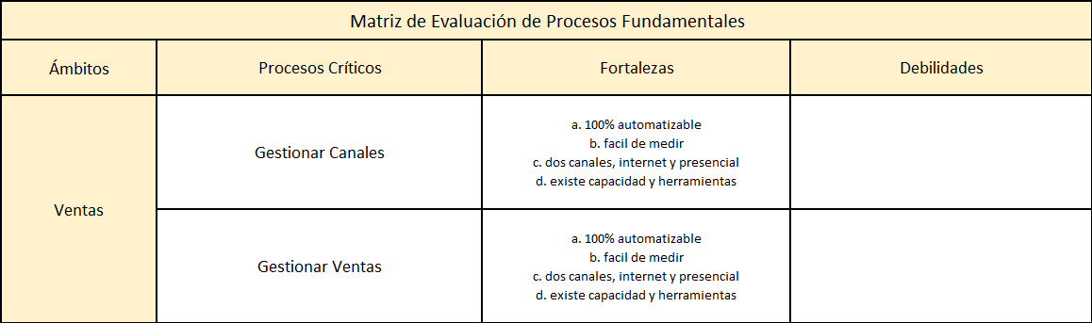

Procesos fundamentales Gestión de Operaciones

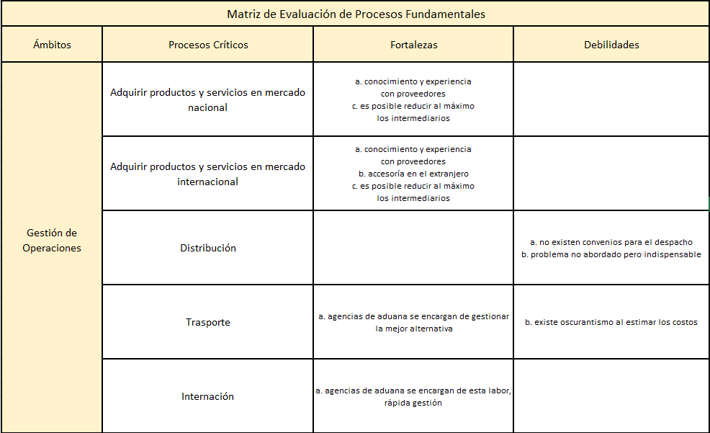

Matriz Consolidación Resultados Evaluación de Procesos Fundamentales

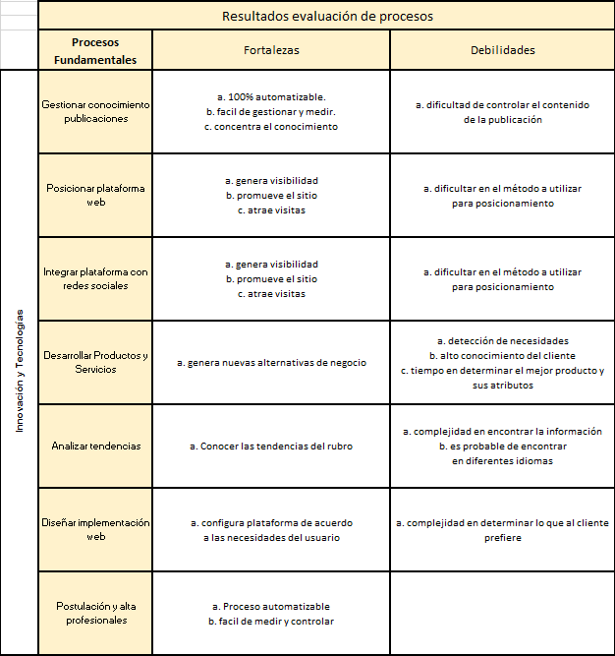

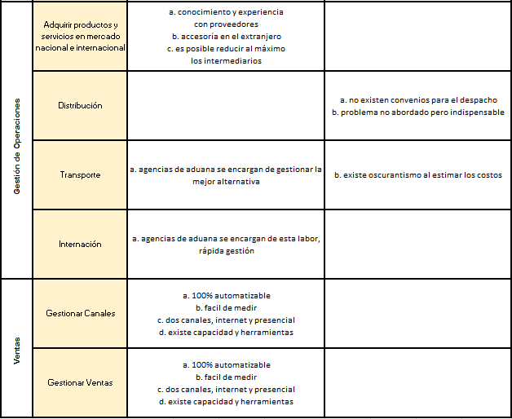

Procesos de Capacidad de Acción Gestión Directiva

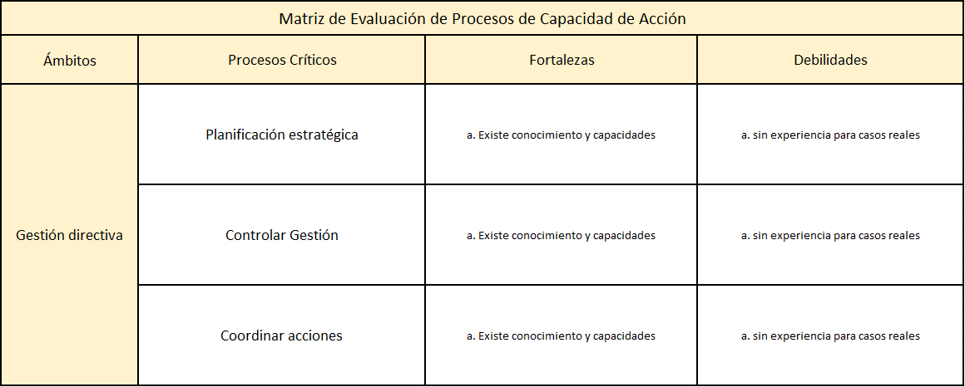

Procesos de Capacidad de Acción Admin. Y Finanzas

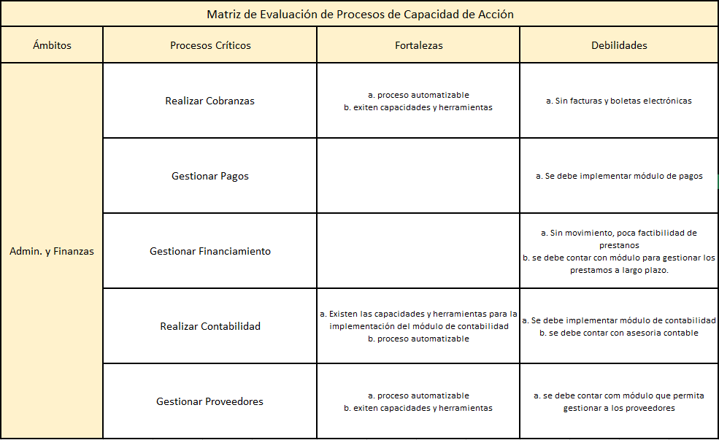

Procesos de Capacidad de Acción Gerencia R.S.E

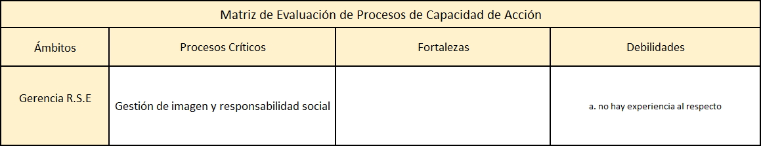

Procesos de Capacidad de Acción Gestión de Personas

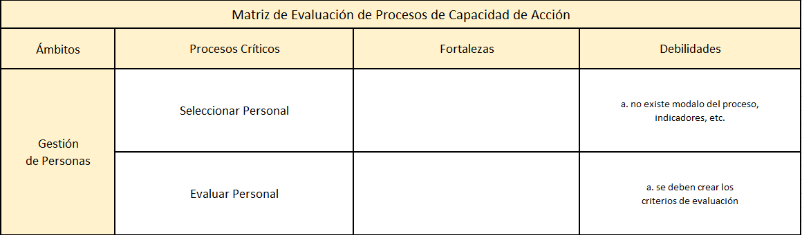

Procesos de Capacidad de Acción TIC’s

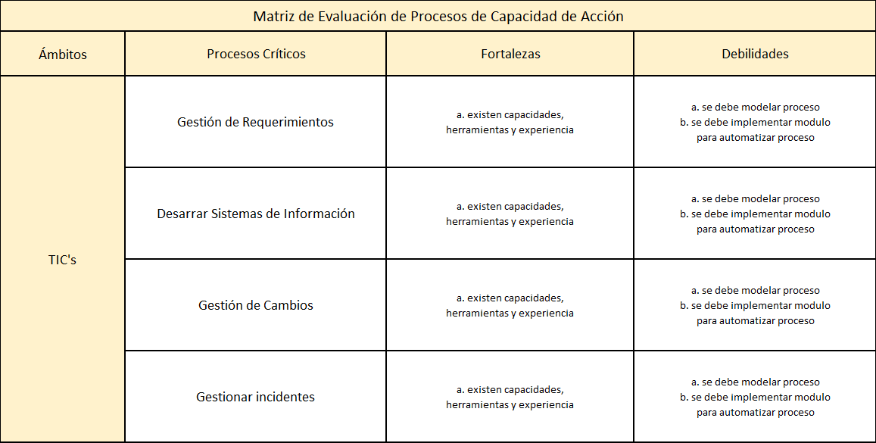

Procesos de Capacidad de Acción Marketing

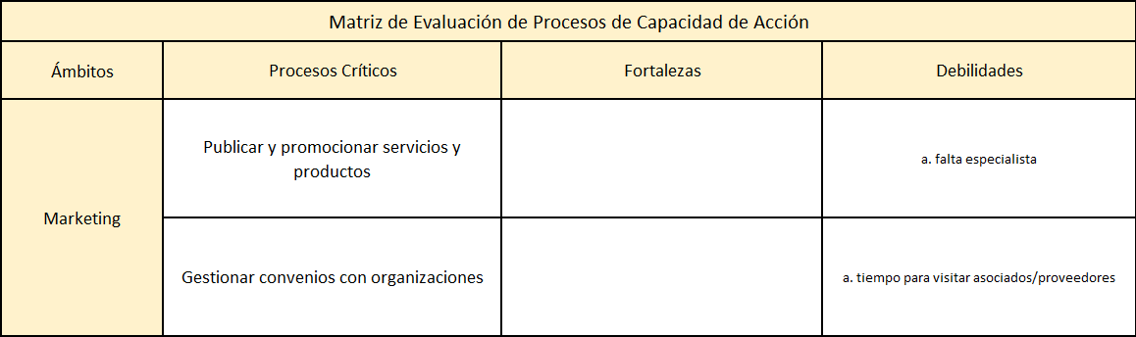

Matriz Consolidación Resultados Evaluación de Procesos Capacidad de Acción

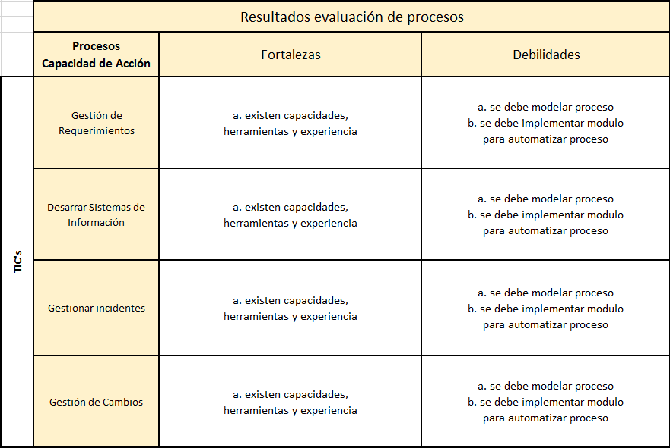
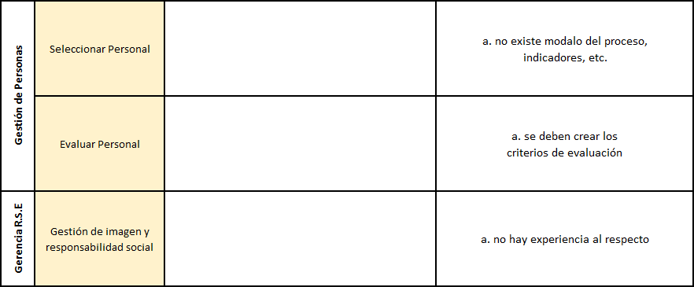
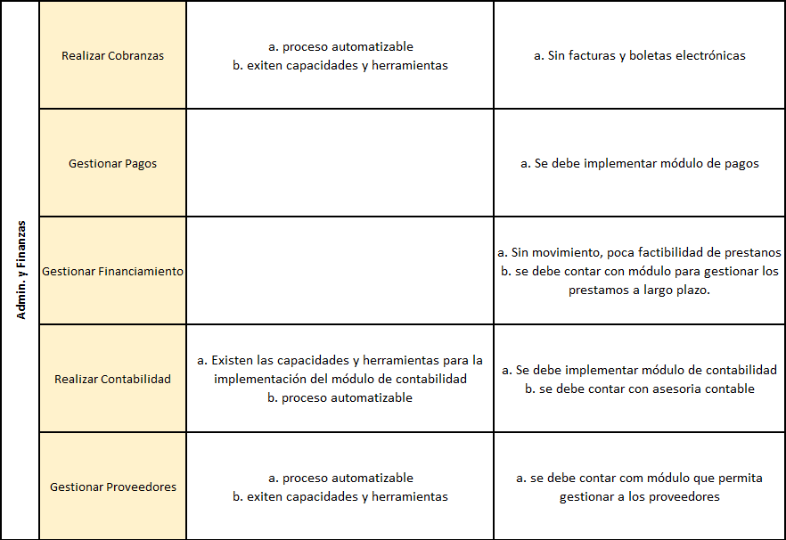
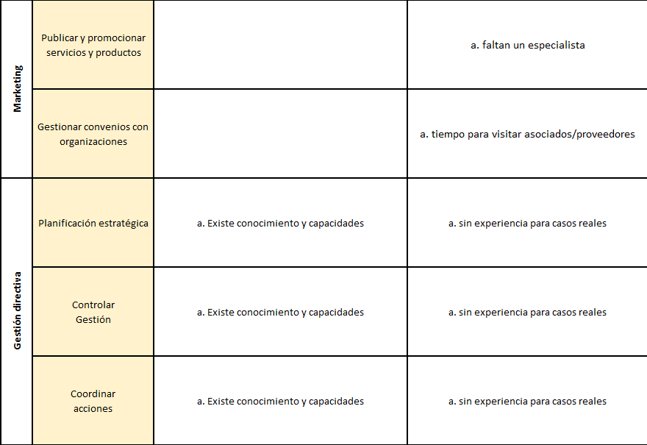

Comentarios del diagnóstico del sistema organización

Después de realizado el análisis de los procesos participantes para emprendimiento, es posible argumentar que las áreas de gestión más robustas corresponden a Innovación y tecnologías, gestión de operaciones, gestión de clientes, ventas y TIC´s, en contraposición las áreas más débiles corresponden a Marketing, Gestión de personas y Gestión directiva básicamente por la falta de experiencia en estas disciplinas en donde se debe investigar, aprender y aplicar diferentes métodos y técnicas que nos permitan adquirir las capacidades necesarias.

Estrategia de Solución integral al cliente

Como estrategia corporativa de cara al cliente se elige “Estrategia de Solución Integral al cliente” debido a que la propuesta de valor de esta estrategia destaca la construcción de relaciones duraderas con los Clientes quienes deben percibir que la empresa entiende sus problemas de negocios y confían que desarrollará soluciones hechas a su medida. Nos orientamos a dar un servicio integral de solución a nuestros clientes ofreciendo múltiples productos y servicios. El servicio excepcional tanto antes como después de la venta y la calidad de la relación con nuestros clientes son fundamentales.

Mapa Estratégico

Elegida la Estrategia procedemos a formular los Objetivos estratégicos y registrarlos en el Mapa Estratégico y en el Mapa de Causa-efecto, El Mapa Estratégico es una de las herramientas modernas de gestión más eficaces para formular los objetivos de la estrategia elegida y comunicarla eficientemente. El Mapa que utilizaremos para representar los objetivos de este emprendimiento es una adaptación al modelo creado por Robert S. Kaplan y David P. Norton y es una representación gráfica de cómo la empresa piensa afrontar los desafíos del entorno, lograr los propósitos organizacional, definiendo los resultados organizacionales a lograr y los objetivos estratégicos que deben lograr los procesos de negocio y de capacidad de acción para obtenerlos. El Mapa Estratégico también denominado “la estrategia en una sola página”, nos permite entender Qué se quiere lograr y Cómo.

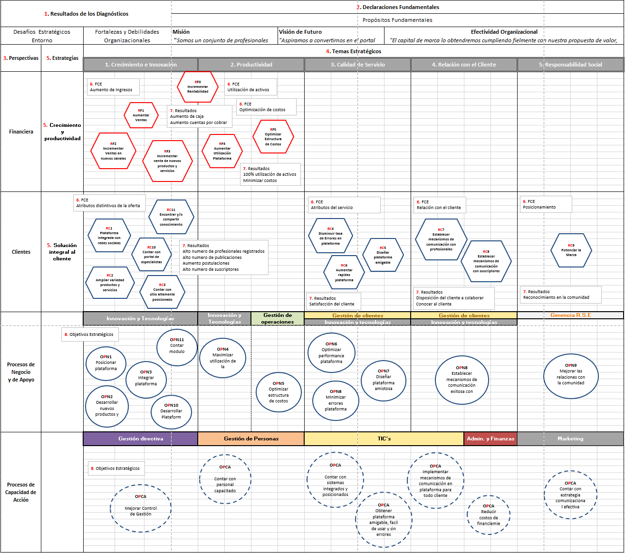

Mapa de Causa Efecto

La estrategia es un conjunto de hipótesis de causa efecto. Las decisiones que incluye el Mapa Estratégico establecen en forma explícita las relaciones (hipótesis) en las diversas perspectivas, con el objeto que puedan ser validadas. El Mapa de Causa-efecto identifica y hace explícita la secuencia de hipótesis respecto de las relaciones causa efecto entre los Objetivos Estratégicos. La identificación de las causas y sus efectos se inicia en los Objetivos de Procesos de Negocio y Apoyo. Los Objetivos de Capacidad de Acción por ser transversales (se registran con línea punteada), no requieren explicitar las relaciones con los objetivos de las otras perspectivas.

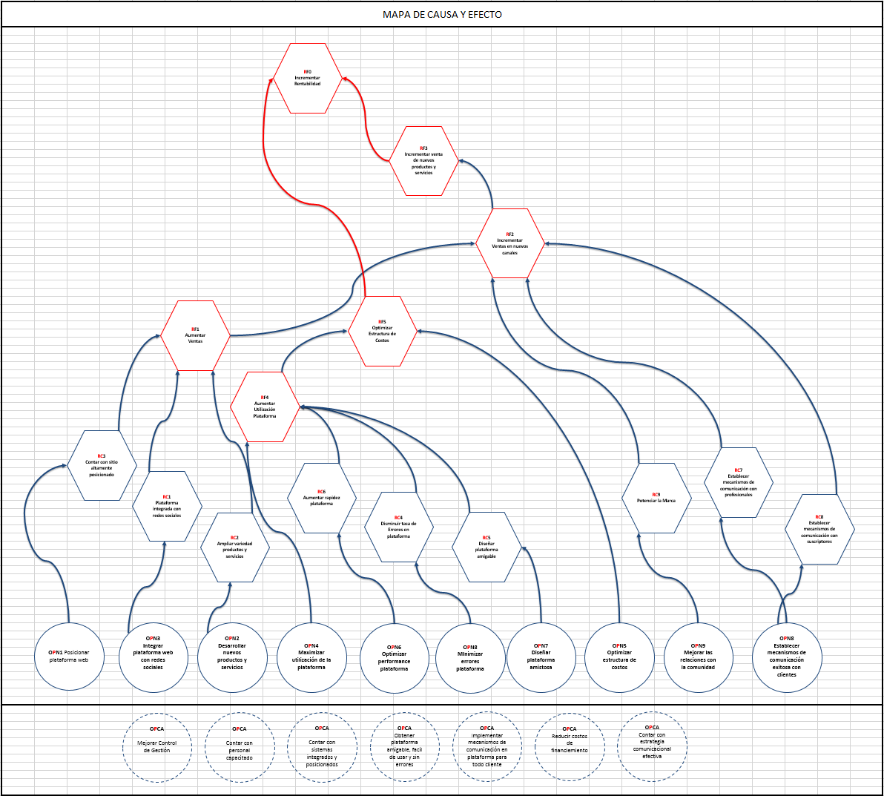

Plan Estratégico

Una vez seleccionada la estrategia y registrada en el Mapa Estratégico y en el Mapa de Causa-efecto, el paso siguiente es Operacionalizar la estrategia, mediante la preparación del Plan Estratégico, el cual tiene los siguientes componentes:

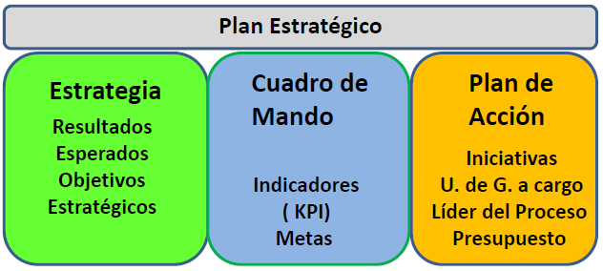

Tema Estratégico 1: Crecimiento e innovación

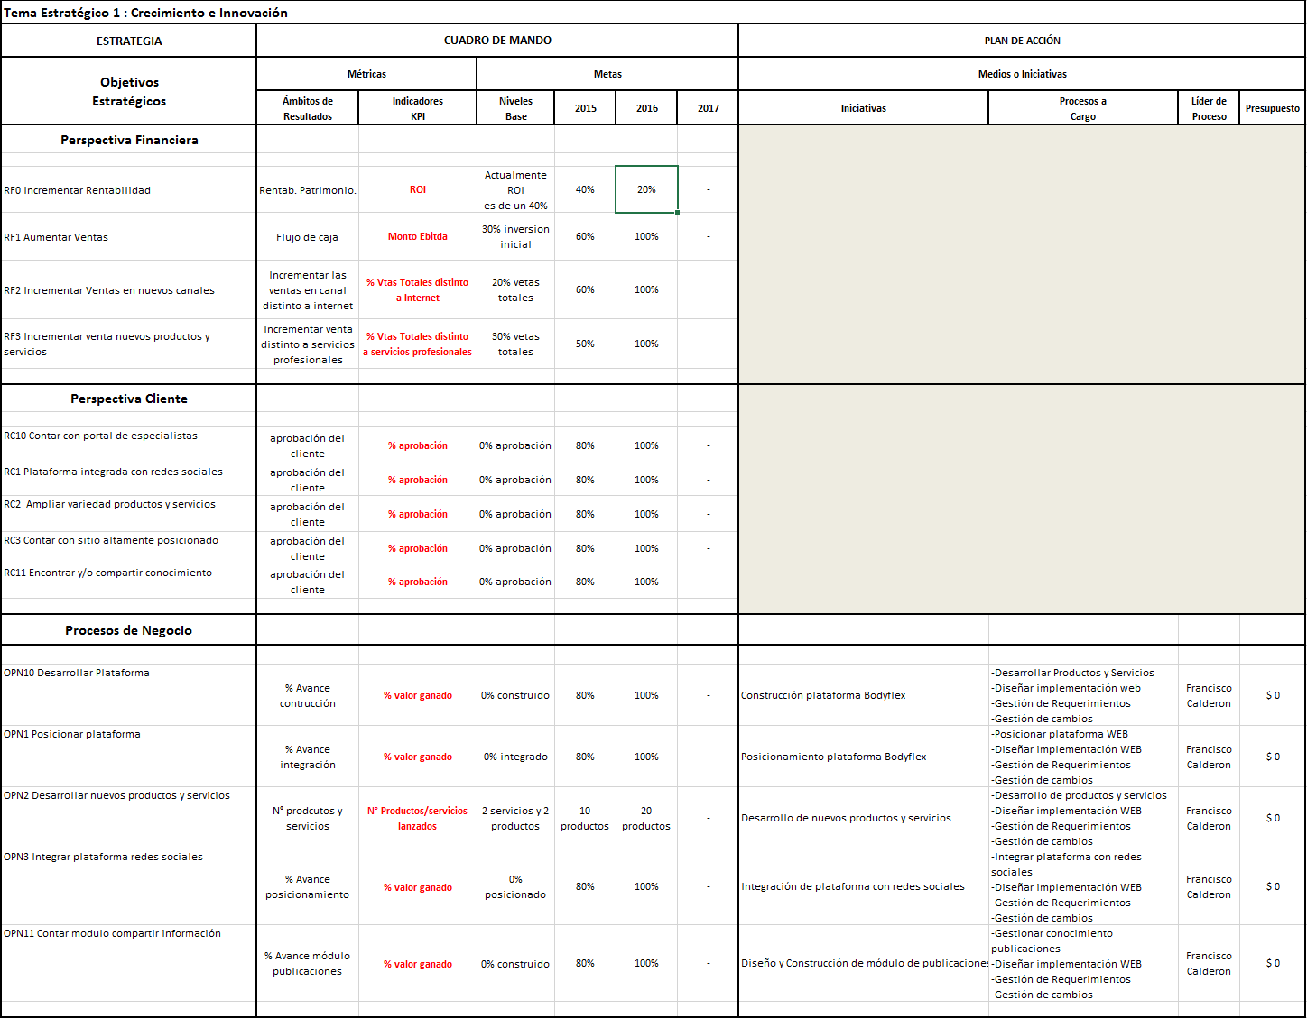

Tema Estratégico 2: Productividad

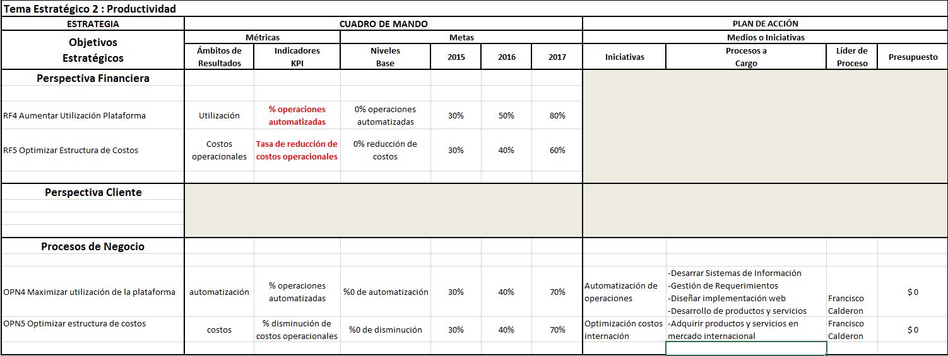

Tema Estratégico 3: Calidad de Servicio

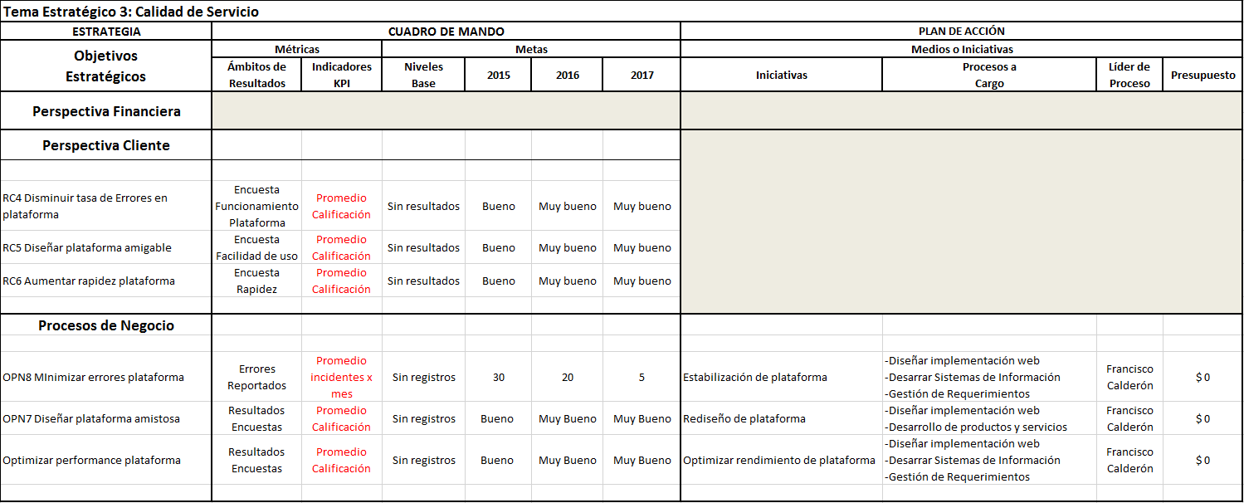

Tema Estratégico 4: Relación con el cliente

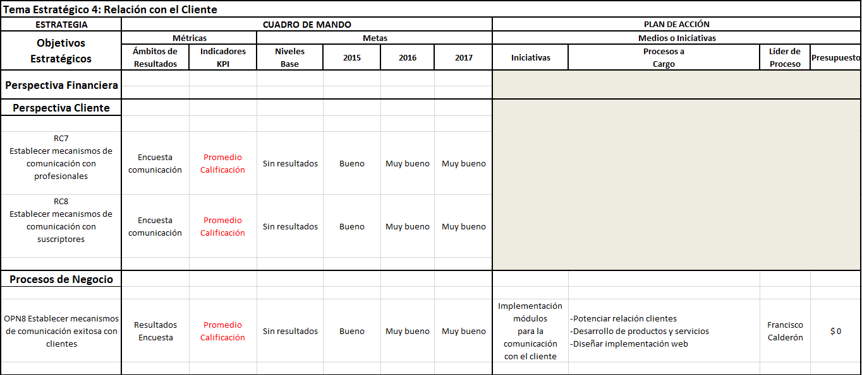

Tema Estratégico 5: Responsabilidad Social

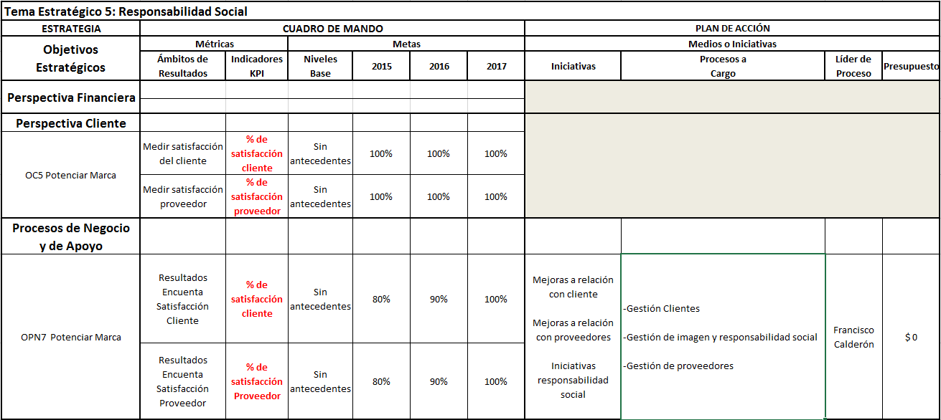

Tema Estratégico 6: Capacidad de Acción

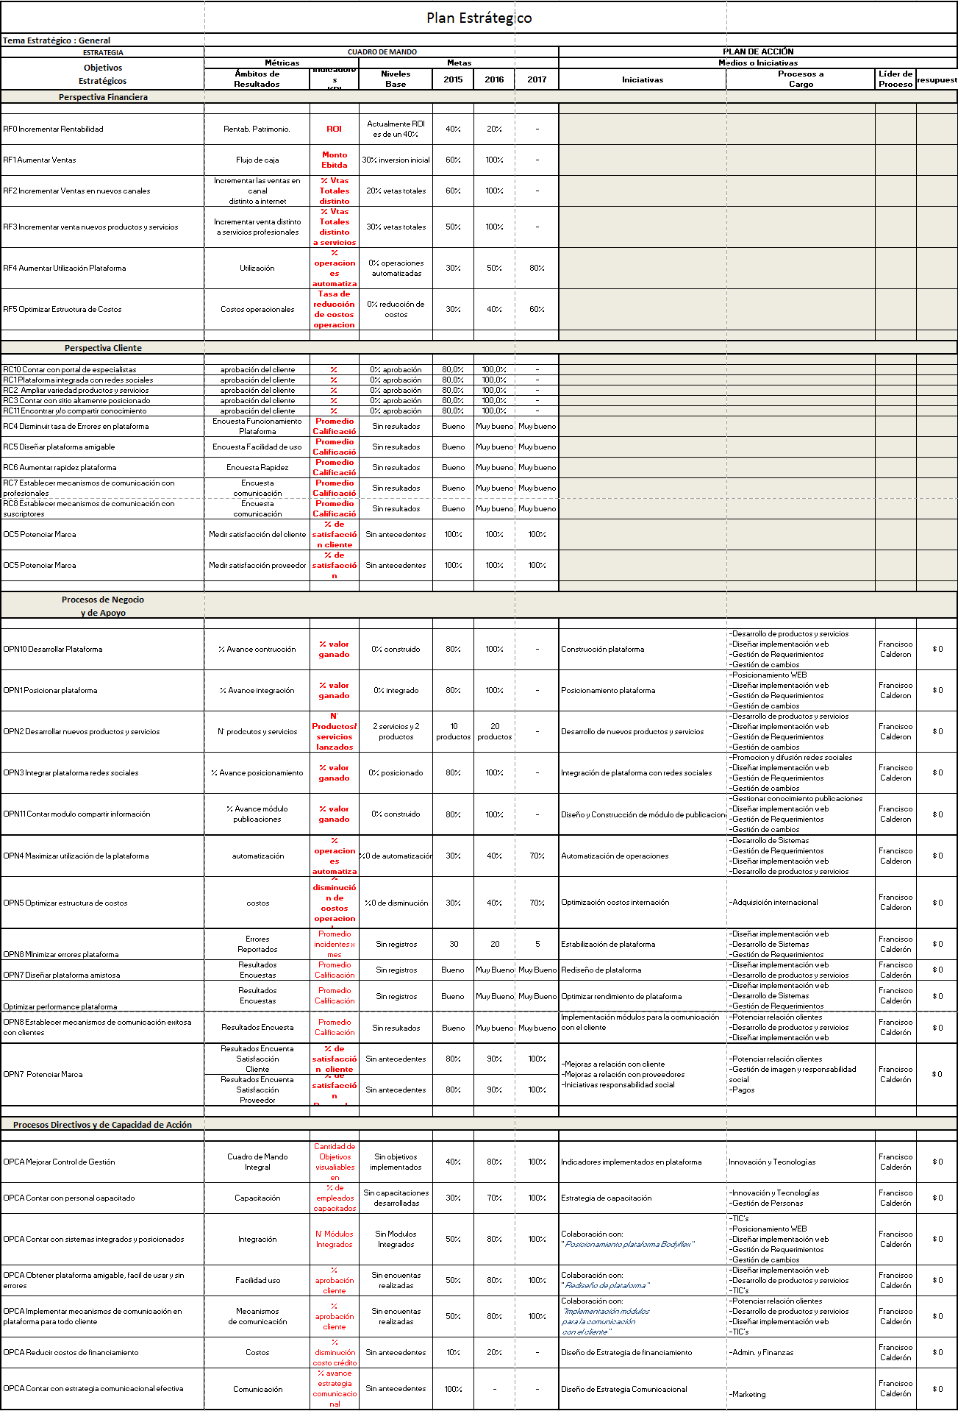

Proceso Postulación y Alta de Profesional

Si bien son muchos los procesos de negocio que dan soporte a la estrategia, uno de los más relevantes para este emprendimiento es el de Postulación y Alta de Profesionales, debido a que por medio de este proceso se seleccionará al contingente profesional que asesorará y compartirá información con la comunidad por lo que le daremos prioridad.

Matriz de descubrimiento

Una de las herramientas que utilizaremos para el descubrimiento y definición del proceso de negocio es la matriz de descubrimiento, con esta definiremos donde parte y termina el proceso y quienes pueden aportar información relevante además de definir el ámbito sobre lo que se trabajará.

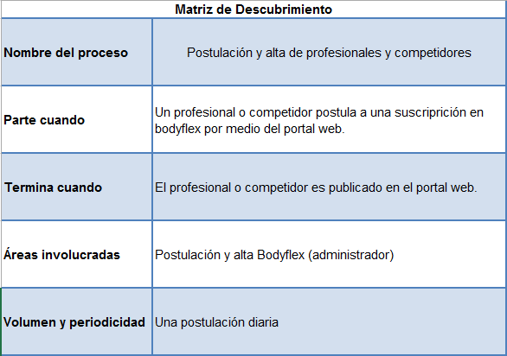

SIPOC

Una vez determinado el proceso se debe identificar qué es lo interno y lo externo, a quien debo satisfacer y a quien necesito para funcionar, que se espera del proceso y que necesita este para funcionar, SIPOC es una metodología útil para definir estos aspectos, proviene de la etapa definir de la metodología Six Sigma, se desarrolla para definir el alcance del proceso al identificar en cada uno Proveedores, Entradas, Procesos, Salidas, Clientes.

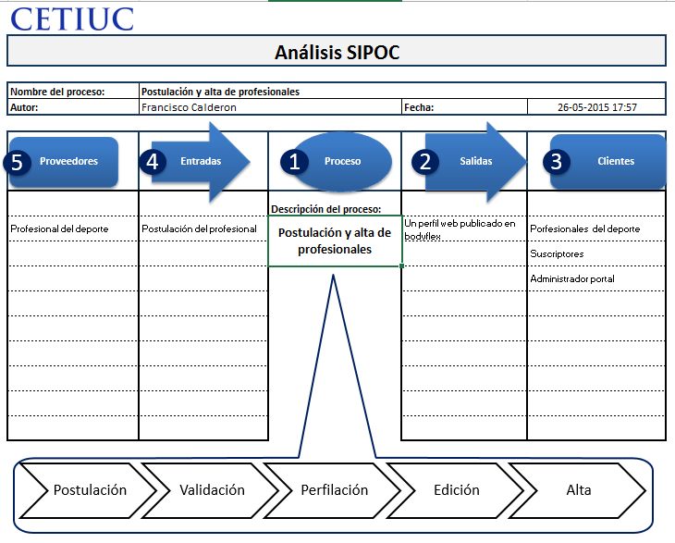

RECI

Al definir el proceso uno se encuentra con que existe falta de claridad en la asignación de actividades, hay problemas de gobernabilidad sobre el proceso, no hay claridad sobre quién debe saber qué o aportar con qué, para dilucidar estas interrogantes utilizaremos el método RECI (Responsable, Ejecutor, Consultado e Informado)

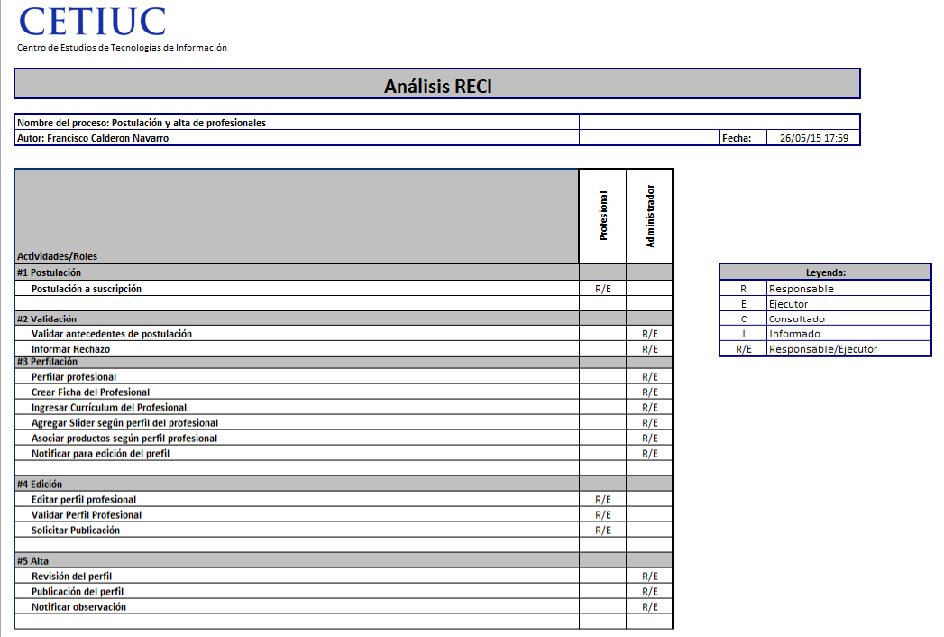

Modelo Postulación y Alta de Profesional

En diagrama es posible apreciar el proceso de Postulación y alta de Profesional, el cual se pretende implementar como un workflow web para determinar el alta de los profesionales en el portal, se evidencian dos participantes, el profesional que postula a la suscripción proporcionando la información requerida, y el administrador, quien evalúa la información proporcionada por el profesional para finalmente aceptar la suscripción o rechazarla.

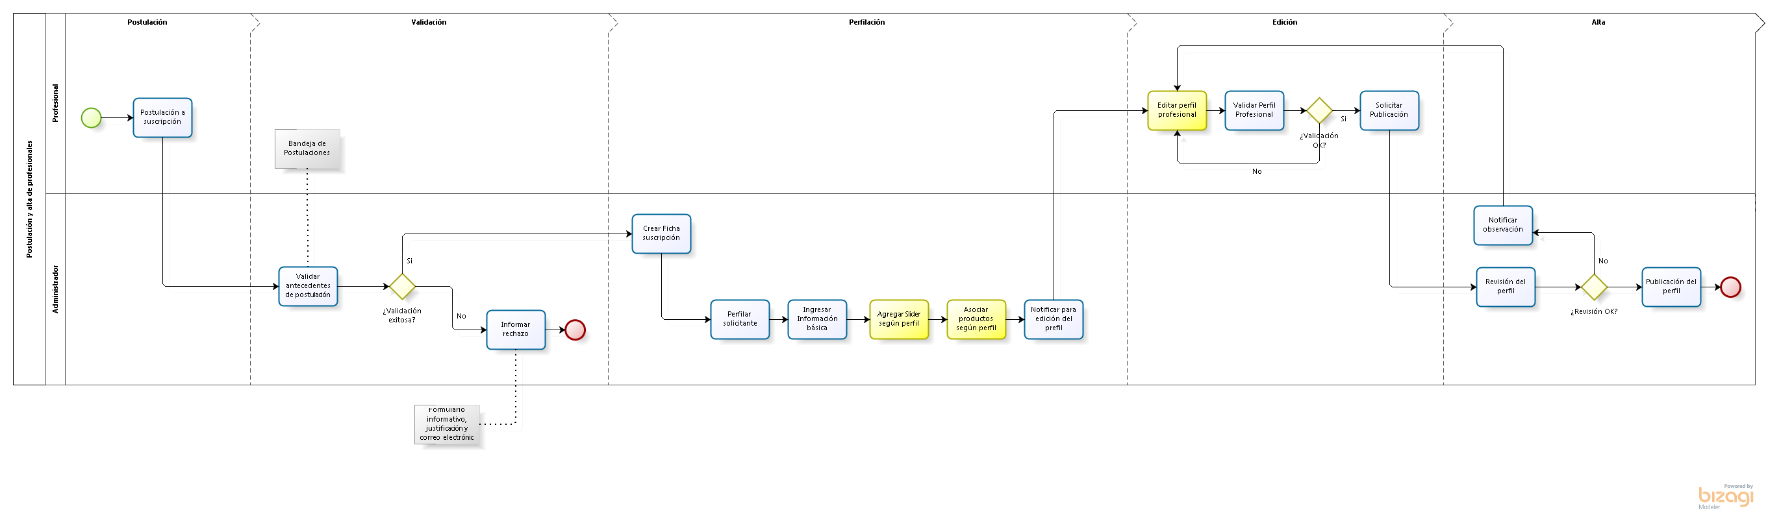

Métricas

Modelo de Kano

Para la identificación de requerimientos y/o características del proceso de postulación y alta de profesionales, aplicaremos el Modelo de Kano, el cual diferencia los requerimientos y/o características de un producto/servicio según su impacto en el cliente en tres tipos: De desempeño, básicos y de emoción.

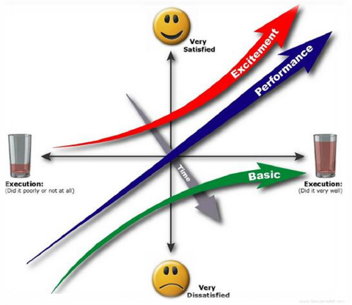

De desempeño

Son características en base a las cuales el cliente evalúa y compara el producto/servicio con otras alternativas, si desarrollamos estas características, los clientes estarán más contentos. Si éstas no están presentes, los clientes estarán menos contentos, el cliente los reconoce conscientemente.

Básicos

Son características mínimas que el cliente espera de un producto/servicio, pero que se dan por hecho, si estas características están presentes, el cliente no estará más contento, pero si no están presentes, el cliente seguro estará muy molesto, el cliente generalmente no piensa en estas características hasta que alguna no está presente.

De emoción

Son características que el cliente no espera conscientemente, pero que aumentan su satisfacción, son características innovadoras que nos diferencian de la competencia, si estas características no están presentes, el cliente no se molestará, ya que no las espera; pero si están bien desarrolladas, lo sorprenderemos, aumentando su satisfacción.

Proceso de postulación y alta de profesionales

Utilizando el modelo de Kano, definiremos requerimientos asociados al proceso de postulación y alta de profesionales clasificándolos en Básicos, De desempeño y De emoción.

Básicos
- Fácil postulación.
- Suficiente información de que se debe esperar del proceso.
De desempeño
- Proceso rápido.
- Contar con instructivos de uso de la plataforma al calificar.
- Proceso sin errores
De emoción
- Estar al tanto sobre el avance del proceso.
- Asistencia personalizada (en caso de ser muy necesario y exista disponibilidad).

Mapa de dependencias métricas del proceso

El mapa de dependencias muestra cómo se relacionan las métricas, y como estas se derivan en algunos casos, desde una métrica de satisfacción a una métrica del producto/servicio las que podrían estar relacionadas también con métricas internas del proceso.

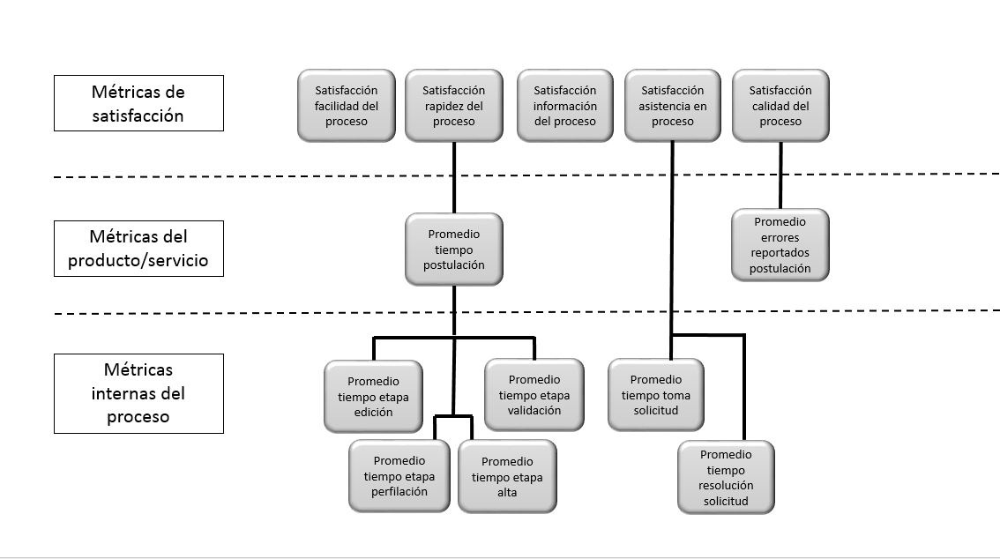

Métricas Proceso de postulación y alta de profesionales

En un principio se implementarán dos métricas asociadas al producto/servicio para posteriormente ir incrementado las métricas con propósito de obtener mayor visibilidad del funcionamiento de la plataforma.

Elemento | Descripción Métrica
Titulo | Promedio tiempo postulación
Propósito | Medir el tiempo promedio transcurrido entre que se realiza la solicitud de postulación y el alta del profesional en la plataforma.
Unidad de medida | Promedio
Fórmula | Sumatoria de los tiempos de cada solicitud de postulación exitosa dividida por el número de solicitudes exitosas
Frecuencia | Diaria
Fuente de datos | Portal web
Dueño | Administrador
Meta | Disminuir un 50% el tiempo promedio de solicitudes exitosas para finales del 2015
Requerimiento asociado | Proceso rápido
Tipo de métrica | Métrica del producto/servicio

Elemento | Descripción Métrica
Titulo | Promedio errores reportados postulación
Propósito | Medir los errores reportados en cada solicitud de postulación lo que dará una visión del funcionamiento de la plataforma.
Unidad de medida | Promedio
Fórmula | Sumatoria de errores reportados por cada solicitud de postulación exitosa dividido por cantidad de solicitudes exitosas.
Frecuencia | Diaria
Fuente de datos | Plataforma web
Dueño | Administrador
Meta | Disminuir en un 80% el número de errores en solicitudes de postulación al finalizar el año 2015
Requerimiento asociado | Proceso sin errores
Tipo de métrica | Métrica del producto/servicio

Resultados esperados

Una vez implementada la plataforma, se espera contar con un gran número de profesionales especializados en diversas áreas en ciencias del deporte, cada uno con un espacio en la web, dispuestos a aportar conocimiento y asesorar a la comunidad, en donde los profesionales puedan generar variadas y diversas propuestas de entrenamiento bajo diferentes condiciones y precios, un canal, en donde la única dificultad sea una mejor propuesta de entrenamiento para un suscriptor en nuestra, en donde los suscriptores puedan evaluar y estudiar al especialista que los entrenará en base al análisis de su perfil con lo cual elegirán libre e informadamente.

Conclusiones

Este proyecto representa un gran aporte a la comunidad deportiva, debido a que proporciona un servicio gratuito de promoción y difusión para profesionales del deporte en internet, esta iniciativa, espera reunir gran cantidad de especialistas, quienes compartirán conocimiento y asesorarán a la ciudadanía por medio del portal, los suscriptores podrán analizar la información publicada en el perfil web de cada uno de los profesionales, para luego tomar una decisión informada respecto del especialista a contratar, además, el portal ofrecerá gran cantidad de información por medio de artículos de interés, los cuales serán escritos periódicamente por cada uno de los profesionales miembros de la comunidad, conocimiento que será proporcionado gratuitamente a los suscriptores.

